

~本 期 內 容~
會務大記事（104年10月～12月）…………………………………P2
二、本季專文（尼泊爾自立生活交流會-台北場文字記錄）………………P4
三、第三季（104年10月～12月 捐款所得芳名錄）……………………p6

西元2016年1月29日 第三十七期
協會創立：2007年1月21日
理事長：賴宗育 總幹事：林君潔 季刊總編：莊棋銘
電 話：02-2930-3229 E - mail：info@vitality.org.tw
傳 真：02-2930-3315 網 址：www.vitality.org.tw
郵政劃撥：50022397 銀行帳號：中國信託（822）2555-4014-1465
戶名：社團法人台北市新活力自立生活協會
地址：台北市文山區羅斯福路五段211巷17弄5號1樓 （近捷運萬隆站）

會務起飛，活力光輝 第四季 會務簡介

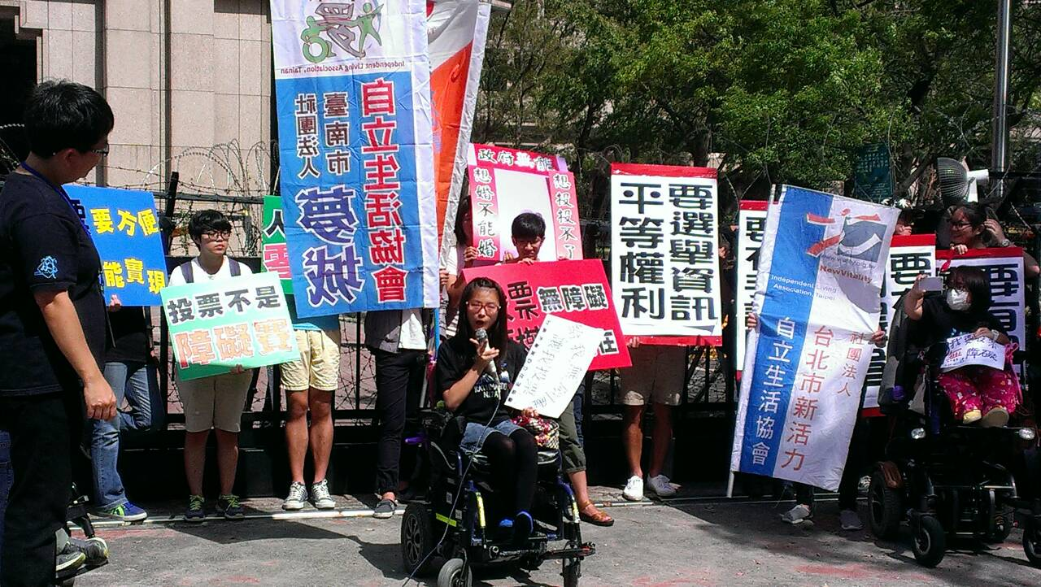
一、2015年10月4日「女性障礙者工作坊(社區居住)」：本會與台灣障礙者權益促進會合辦一系列女性障礙者工作仿，本次總幹事林君潔，擔任女性障礙者就學權益工作坊分享者，討論女性障礙者在社區生活遭遇的困難以及後續應爭取之權益。
二、2015年10月10日~11日「吾愛無礙-祝妳幸福歌舞劇」：本會與台灣障礙者權益促進會協辦「吾愛無礙-祝妳幸福歌舞劇」，透過歌舞表演的型式，讓社會大眾了解CRPD跟身心障礙者生活面相之間的關係，促進對權益意識提升。本次歌舞劇共舉辦三場。
三、2015年10月14日「台北市公共運輸處會議」：本會總幹事出席復康巴士會議。檢討目前復康巴士服務現狀，以提高對身心障礙者的支持。
四、2015年10月16日「勞動部社會企業國際分享會」：本會宣廣組長 莊棋銘 參加勞動部北基宜花金馬分署「社會企業國際分享會」，了解目前國內外社會企業走向與發展現況。
五、2015年10月16日「社會福利黨鄭龍水主席拜訪本會」：社會福利黨主席鄭龍水親自拜訪本會。本會理事長 賴宗育、宣廣組長 莊棋銘、會員 邱識誠一同討論目前的身心障礙政策與發展。
六、2015年10月17日「中選會抗議」：本會與千障權益行動聯盟等多個團體，一同向中央選舉委員會抗議，表達投票應設置無障礙設施、機構住民應可不在籍投票，應有點字、手語等服務，使身心障礙者充分享有投票權。
七、2015年10月25日「實踐障礙者法律人權工作坊」金融無障礙議題：本會與台灣障礙者權益促進會合辦一系列「障礙者法律人權工作坊」，本次討論如何在金融機構爭取無障礙設施，運用法律保障自身權益。
八、2015年10月26日「精神障礙者自立生活研討會」：心生活協會與康盟一同舉辦精神障礙者自立生活研討會。討論現有的自立生活支持服務，如何使精神障礙者獲得支持。另外精神障礙者的自立生活是否有不同的模式等議題。本會總幹事林君潔 接受邀約分享本會多年來之實務經驗。
九、2015年11月6日「外縣市自立生活服務單位宣廣(桃園場)」：本會總幹事林君潔、社工林美宏前往桃園市自立生活支持服務承辦單位、與桃園淺能發展中心等工作人員共同商討自立生活現況與實務經驗交流。
十、2015年11月16日「獨立聯盟與社住盟來訪」：本會邀請獨立住宅聯盟、社會住宅推動聯盟之社工來訪，商討後續身心障礙者在社會住宅議題之參與與倡議。
十一、2015年11月18日「無障礙建築物修訂規範會議」：本會總幹事林君潔 參與內政部營建署之無障礙建築物修訂規範會議，表達通用設計與無障礙之需求。
十二、2015年12月11日「外縣市自立生活服務單位宣廣(基隆場)」：本會總幹事林君潔、社工林美宏前往基隆市自立生活支持服務承辦單位工作人員共同商討自立生活現況與實務經驗交流。
十三、2015年12月13日「台北市政府肢體障礙者需求會議」：本會總幹事林君潔、理事陳榮福、宣廣人員莊棋銘擔任會議桌長，收集台北市身心障礙者需求意見加以表達，做為市府政策參考。
十四、2015年12月17日~19日「2015年身心障礙者權利公約國際研討會」：本會參與衛生福利部舉辦之國際研討會，並表達中央身心障礙者委員應有半數以上障礙者擔任，並成立跨部會單位檢視目前國內CRPD執行狀況。
十五、2015年12月21日「交通部民航局會議」：本會總幹事林君潔代表出席，強調民航器無障礙之重要性與設施建置。
十六、2015年12月26日「第三屆 第十二次 理監事聯席會」：本次共有八位理、監事出席。

身障者租屋的酸甜苦辣
文 / 社團法人台北市新活力自立生活協會 宣廣組長 莊棋銘

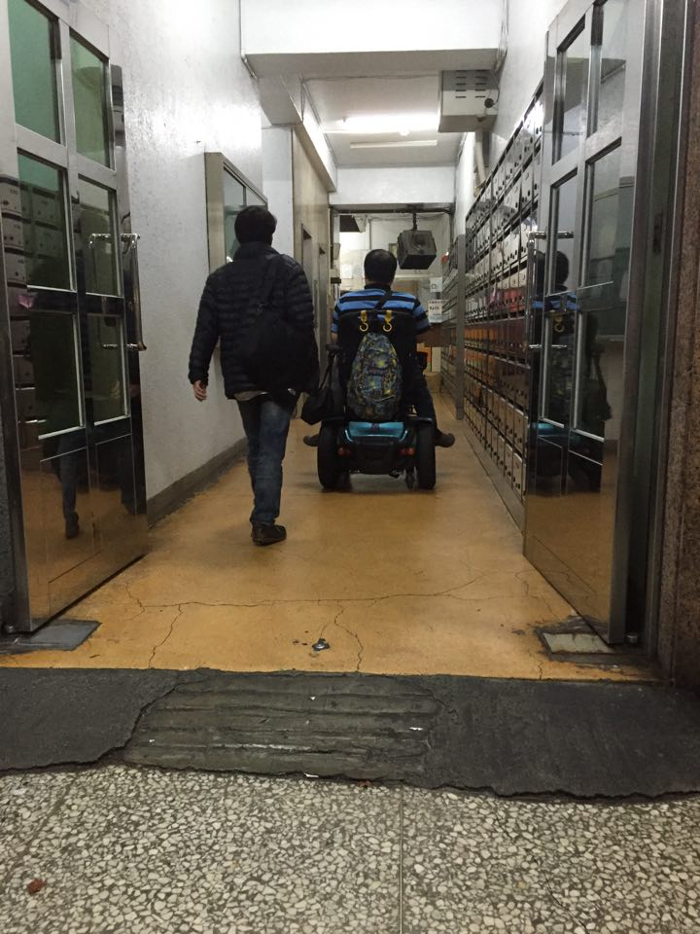
六年多前，我曾先後居住南港、西門的套房。雖然一個人居住自由，但輪椅需要的迴轉空間大。套房往往是一張床、一個電視櫃、一個衣櫃，再加上我的電動輪椅，就幾乎沒有其他空間可言，生活空間極為狹窄。而台北市的高房價也讓我吃不消。在南港的居住套房，大概八坪大，一個月就要9,500元，加上水電費用已經佔去我薪水的一半。後來搬到生活機能佳的西門町，房租更是破萬。或許有人說，為何不居住在便宜一點的房子？其實最大的問題在於，我們肢體障礙者需要「無障礙空間」；一般僅有樓梯的公寓，我們輪椅是無法自由進出的，選擇性就大大減少，只能選擇租金較高的電梯大樓或一樓。
為了尋覓更寬敞的居住空間，四年前我跟同為罕見疾病的兩位朋友，在財團法人罕見疾病基金會支持下，在台北市承德路三段租了一間電梯雅房，大約三十坪。一個月房租26,000三人分攤，基金會給予很大的補助。如今約期屆滿，三人又各自有生涯打算，因此從去年十一月開始我便積極的透過網路找房子，發現房子真的很難找。
首先為求快速，我先後到永慶、信義、21世紀等房屋仲介業者尋求協助。發現目前主流的房屋仲介公司都以「買賣」為主，對於租屋沒有琢磨，更別提無障礙需求的租屋了。最後我放棄從房仲業者尋找，改為自己從591租屋網尋找房子。
從尋找房子過程中發現一些有趣的現象。首先是「價格」部分，為了符合室友同住的需求，就得找兩房一廳一衛的雅房，又需兼顧電梯無障礙、鄰近捷運站，在台北市月租起碼要20,000元以上；即使是新北市月租也要17,000元以上。即使價格不是問題了，因可跟室友分攤，最大問題就是房東了。我從十一月到十二月打了大概四十通電話，其中只有十位的房東跟房仲願意讓我看屋，而我能夠順利從大門進到房子屋內，滿足電梯或一樓的無障礙需求，總共只有四間而已，成功率非常的低。這四間當中，又只有三間是符合需求，但有一間在土城太遠，有一間在考慮當中就被租走。最後一間在萬華區康定路好不容易讓我承租下來，房東也非常好，願意讓我們做修繕，將門檻改成輪椅方便進出。
在此之前，大部份房東或房仲，一開始很熱烈的希望我去看屋，但只要我表明是坐輪椅的，在電話那頭的態度馬上轉變，吱吱嗚嗚的婉拒。先是說電梯前面很多樓梯，不然就是說門檻多，輪椅出入不易；還有房東一再確認我的「安全性」，會不會跌倒受傷沒人照顧？或者「經濟狀況」會不會繳不出房租？一再確定我是否有穩定收入與工作。可見社會對身心障礙者的刻板印象還是很深。我常常在想，食衣住行的「住」是基本需求，如果連安身立命場所都沒有，何來社會參與？何來自立生活呢？在身心障礙者的居住困難中，政府又是否該擔負起部份責任？
其實，我也曾經申請過台北市政府的租屋補助，乃至於國宅等，但這些補助跟國宅的條件嚴苛，要不是需符合低收資格，不然就是直系血親不能有不動產；讓人感受到政策門檻跟實際需求的差距有多麼巨大。未來我仍會在「社會住宅」、「無障礙住宅」等議題上著墨，縱使我不是直接受惠者，也希望台灣的居住正義可以嘉惠更多人，使「居住人權」得以落實。

2015年∕民國104年度10月～12月份捐款名錄

捐款日期 | 捐款人(或單位) | 金額(新台幣)
中華民國104年10月2日 | 楊欽安 | 800
中華民國104年10月2日 | 林君潔 | 2,000
中華民國104年10月2日 | 謝麗琴 | 1,000
中華民國104年10月2日 | 曹勝雄 | 1,675
中華民國104年10月6日 | 吳明華 | 50,000
中華民國104年11月20日 | 林君潔 | 3,000
中華民國104年11月26日 | 林惠芳 | 1,200
中華民國104年11月26日 | 徐重仁 | 200,000
中華民國104年12月3日 | 羅克老 | 1,000
中華民國104年12月3日 | 希望樹168號讀書會 | 660
中華民國104年12月3日 | 黃蕾穎 | 400
中華民國104年12月8日 | 魏向昀 | 2,000
中華民國104年12月8日 | 康世昌 | 30,000
中華民國104年12月9日 | 社團法人台灣連雲文教協會 | 25,000
中華民國104年12月9日 | 張凱媛 | 200
中華民國104年12月9日 | 吳美娟 | 1,000
中華民國104年12月10日 | 吳淑真 | 1,200
中華民國104年12月10日 | 陳慧珊 | 3,250
中華民國104年12月15日 | 陳宜妏 | 400
中華民國104年12月15日 | 林凱揚 | 800
中華民國104年12月15日 | 丘 安 | 1,000
中華民國104年12月18日 | 曾靜玫 | 1,600
中華民國104年12月22日 | 張雯馨 | 1,000
中華民國104年12月24日 | 吳莘義 | 750
本季 捐款總計 | 新台幣 329,935元

感謝以上個人、團體捐款！也歡迎各界繼續支持 社團法人臺北市新活力自立生活協會！！
歡迎會員、各界提供短文及訊息。文章內容，舉凡身障議題，與本會有關之感想等都歡迎投稿。

